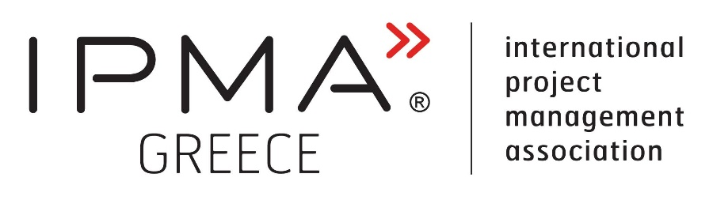
Αθήνα, 25 Οκτωβρίου 2023
Έναρξη 2^{ου} κύκλου «PM Evenings by IPMA Greece»
Το IPMA Greece με χαρά σας ανακοινώνει την έναρξη του 2^{ου} κύκλου των PM Evenings, ενός πρωτοποριακού δωρεάν προγράμματος εργαστηρίων (webinars), με το οποίο στοχεύει στην ανταλλαγή γνώσεων, εμπειριών & γνωμών για τις εξελίξεις στο Project Management. Στοχεύουμε να βοηθήσουμε τα στελέχη, που ασχολούνται με projects (και όχι μόνο) να ενσωματώνουν στην δουλειά τους καλές πρακτικές, αλλά και να προετοιμάζουν τους εαυτούς και τις ομάδες τους, ώστε να προσαρμόζονται στις εξελίξεις και να αξιοποιούν τις νέες ευκαιρίες που αναδύονται.
Μετά τον επιτυχή 1^{ο} κύκλο (Ιούνιος 2023), τον οποίο παρακολούθησαν άνω των 350 στελεχών, ξεκινάει ο 2^{ος} κύκλος των PM Evenings στις 16 Νοεμβρίου 2023. Μπορείτε να ενημερωθείτε για τα 6 νέα webinars και να εγγραφείτε δωρεάν πατώντας στον ακόλουθο σύνδεσμο: https://www.ipma-greece.gr/events/2os-kyklos-pm-evenings-by-ipma-greece/

